SÃO PAULO TECH SCHOOL

# INTRODUÇÃO A SISTEMAS OPERACIONAIS

PERMISSÕES E ARQUIVOS NO LINUX

Guilherme Borin Galeno - 01232168

SÃO PAULO

Março, 2024

Comandos

No terminal do Linux, execute os comandos a seguir, e tirando prints:

1. Na pasta home do seu usuário, crie um diretório chamado pratica_so_ra **(colocar seu ra)**

*Realizei a criação do diretório em outro momento, onde não havia finalizado a atividade, portanto, por essa razão a mensagem a seguir apareceu*.

1. Alterne para esse diretório (ou seja, entre nesse diretório que acabou de criar)

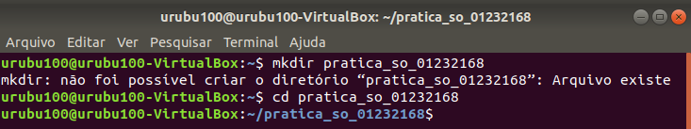

1. Crie um arquivo chamado atividade_nome **(colocar seu nome)** e coloque um texto qualquer nele, utilizando o editor vim.



*Para que fosse possível editar o arquivo, foi necessário realizar a instalação através do comando “apt install vim”, respondendo “s” quando fosse solicitado uma confirmação de instalação.*

*\*Fotos Abaixo\**

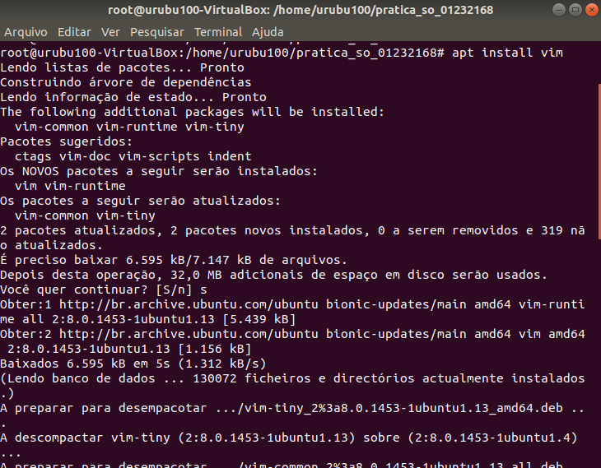

*Em seguida executei o comando “vim atividade_guilherme_borin”, para que fosse possível editar, como exemplo, escrevi a frase “Texto escrito pelo terminal Ubuntu no arquivo criado”.*

*Por fim, para sair do arquivo, executei o comando “:wq”.*

1. Crie um diretório chamado backup

1. Copie o arquivo atividade para o diretório teste. Verifique se copiou, sem alternar de diretório

1. Execute o comando ls -l. Explique quais são as permissões do arquivo atividade (qual usuário tem qual permissão), quem é o usuário dono e quem é o grupo dono

*No comando abaixo é informado os seguintes pontos:*

*“-“ que representa documento.*

*“d” que representa diretório.*

*Seguindo a base de que (r) equivale a permissão de leitura, (w) equivale a permissão de edição.*

*- O proprietário do arquivo possui ambas as permissões (rw).*

*- O dono possui ambas as permissões (rw).*

*- Os outros usuários possuem apenas a permissão de leitura(r).*

1. Execute o comando chmod de forma octal para alterar os direitos de acesso do arquivo atividade. Para cada item abaixo, execute o comando e dê um ls -l para conferir as permissões do arquivo após a execução do comando. Execute o comando para que as permissões do arquivo atividade fique:
2. *Através do valor 555, é dada a permissão de leitura(r) e execução(x) para todos os usuários e grupos.*

1. *Através do valor 644, é dada a permissão de leitura(r) e escrita(w) para o proprietário, sendo assim, os outros ficam apenas com a leitura(r).*

1. *Através do valor 400, é dada a permissão de leitura(r) para o proprietário, deixando os outros sem nenhuma outra.*

1. *Através do valor 465, é dada a permissão de leitura para o usuário, leitura e escrita para o grupo(rw), leitura(r) e execução(x) para os outros.*

1. *Através do valor 777, é dada a permissão total(rwx) para o grupo e todos os usuários.*

1. *Através do valor 421, é dada a permissão de leitura(r) para o proprietário, escrita para o grupo(w), e execução(x) para os outros.*

1. *Através do valor 644, é possível retornar para o status do arquivo no início.*

1. Crie um usuário com o seu nome

1. Alterne para esse usuário



1. Verifique se esse novo usuário consegue acessar e editar o arquivo atividade. Justifique.

*Foi possível acessar e editar devido as permissões atribuídas anteriormente, sendo elas leitura(r) e escrita(w).*

*Caso o usuário possuísse apenas a permissão de leitura(r), ao tentar executar, apareceria uma mensagem em destaque, informando erro, como mostrado na foto de* ***EXEMPLO*** *abaixo .*

